7) Первичные и внешние ключи, их свойства. Типы связей между сущностями. Определение, характеристики, привести примеры. ER-модель.

Первичный ключ – уникальный идентификатор с неповторяющимися записями – столбец или некᴏᴛᴏрое подмножество столбцов, которые единственным образом определяют строки.

Внешний ключ - ϶ᴛᴏ столбец или подмножество столбцов одной таблицы, которые могут служить в качестве первичного ключа для другой таблицы. Внешний ключ таблицы является ссылкой на первичный ключ другой таблицы. Поскольку целью построения БД является хранение всех данных, по возможности, в одном экземпляре, то если некий атрибут присутствует в нескольких отношениях, то его наличие обычно отражает определенную связь между строками этих отношений.

Сущность – это класс однотипных объектов, информация о которых должна быть учтена в модели. Сущность имеет наименование, выраженное существительным в единственном числе и обозначается в виде прямоугольника с наименованием (а). Примерами сущностей могут быть такие классы объектов как «Студент», «Сотрудник», «Товар».

Экземпляр сущности – это конкретный представитель данной сущности. Например, конкретный представитель сущности «Студент» – «Максимов». Причем сущности должны иметь некоторые свойства, уникальные для каждого экземпляра этой сущности, для того чтобы различать экземпляры.

Атрибут сущности – это именованная характеристика, являющаяся некоторым свойством сущности. Наименование атрибута должно быть выражено существительным в единственном числе (возможно, с описательными оборотами или прилагательными). Примерами атрибутов сущности «Студент» могут быть такие атрибуты как «Номер зачетной книжки», «Фамилия», «Имя», «Пол», «Возраст», «Средний балл» и т.п. Атрибуты изображаются в прямоугольнике, обозначающем сущность (рис. б).

Ключ сущности – это неизбыточный набор атрибутов, значения которых в совокупности являются уникальными для каждого экземпляра сущности. При удалении любого атрибута из ключа нарушается его уникальность. Ключей у сущности может быть несколько. На диаграмме ключевые атрибуты отображаются подчеркиванием ( в).

Связь – это отношение одной сущности к другой или к самой себе. Возможно по одной сущности находить другие, связанные с ней. Например, связи между сущностями могут выражаться следующими фразами – «СОТРУДНИК может иметь несколько ДЕТЕЙ», «СОТРУДНИК обязан числиться точно в одном ОТДЕЛЕ». Графически связь изображается линией, соединяющей две сущности (рис. 2):

|  |  |  |
| --- | --- | --- |
|  |  |  |

Рисунок 1 - Обозначения сущности

Каждая связь имеет одно или два наименования. Наименование обычно выражается неопределенной формой глагола: «Продавать», «Быть проданным» и т.п. Каждое из наименований относится к своему концу связи. Иногда наименования не пишутся ввиду их очевидности.

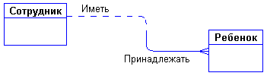

Рисунок 2 - Пример связи между сущностями

Связь может иметь один из следующих типов:

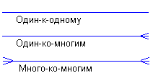

Рисунок 3 - Типы связей

Связь типа один-к-одному означает, что один экземпляр первой сущности связан точно с одним экземпляром второй сущности. Такая связь чаще всего свидетельствует о том, что мы неправильно разделили одну сущность, на две.

Связь типа один-ко-многим означает, что один экземпляр первой сущности связан с несколькими экземплярами второй сущности. Это наиболее часто используемый тип связи.

Связь типа много-ко-многим означает, что каждый экземпляр первой сущности может быть связан с несколькими экземплярами второй сущности, и наоборот. Тип связи много-ко-многим является временным типом связи, допустимым на ранних этапах разработки модели. В дальнейшем такую связь необходимо заменить двумя связями типа один-ко-многим путем создания промежуточной сущности.

Каждая связь может иметь одну из двух модальностей связи:

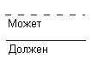

Рисунок 4 – модальности связей

Связь может иметь разную модальность с разных концов как на рис. 18. Каждая связь может быть прочитана как слева направо, так и справа налево. Связь на рис. 2 читается так:

Слева направо: «Сотрудник может иметь несколько детей».

Справа налево: «Ребенок должен принадлежать точно одному сотруднику».

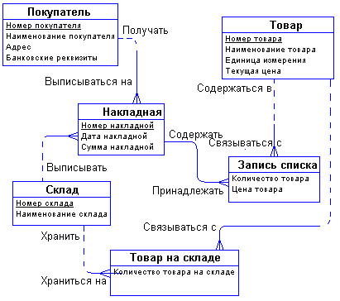

Рисунок 5 – Пример ER-диаграммы